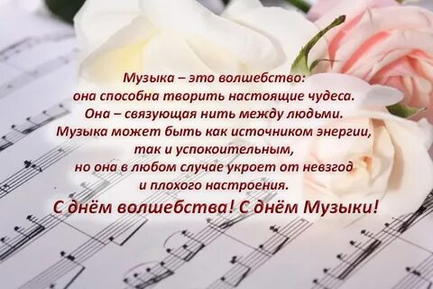
Если копнуть вглубь веков, когда человек еще не умел говорить, музыка уже существовала в виде звуков: убаюкивающее мычание, устрашающие рыки и прочее. Она является частью жизни на земле. Нас окружает огромное количество звуков и мелодий, большинство из которых не улавливается нашим слухом или воспринимается в отдельные периоды развития.
Данному виду искусства посвящен интернациональный профессиональный праздник.
Когда проводится
Международный день музыки отмечается ежегодно 1 октября во всем мире. Событие утверждено на 15-й Генеральной ассамблее IMC (Международный музыкальный совет при ЮНЕСКО) в 1973 году, а официальное празднование началось в 1975 г.
Кто празднует
Международный день музыки собирает всех желающих приобщиться к великому и вечному искусству: профессиональных музыкантов, артистов, педагогов, студентов вокалистов и обычных обывателей при их непосредственном участии.
История праздника
Одним из тех, кому современность обязана существованием этой международной даты, является гражданин СССР, композитор, пианист и известный общественный деятель-Д. Д. Шостакович.
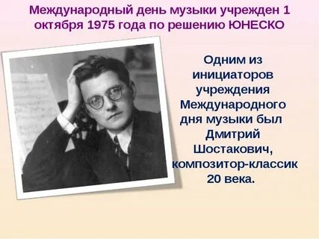
Известнейший музыкант прошлого века и доктор искусствоведения в конце 40-х гг. стал политическим изгнанником, был лишен звания профессора Московской и Ленинградской консерваторий и уволен оттуда.
Его «каникулы» длились более 10 лет, но уже в 1955 году карьера Шостаковича восстановилась, и начался новый творческий подъем.
Оставленное им музыкальное наследие исполняется в различных странах. Как и многие мировые классические шедевры, оно получило новое направление в современной популярной рок-обработке.
Наверное, любой средневековый фестиваль или карнавал, как и дворцовые балы, можно с уверенностью отнести к предпосылкам возникновения праздника, если не к самому событию. 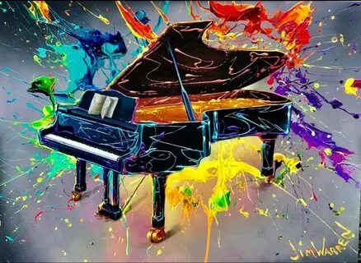
Интересные факты
Музыкальная терапия уже давно используется людьми для профилактики и лечения многих болезней, снятия стресса и как лекарство при переутомлении.
Отрадно, что при всем многообразии жанров, течений и направлений нет вытеснения или подмены понятий. Пугающий прогноз скептиков, что электронная музыка «задвинет» и убьет настоящее искусство, опровергает популярность фестивалей и концертов с «живым звуком».
«Музыка» – производное от слова «муза».
В древнегреческой мифологии музы – дочери Зевса, богини искусств и наук. К примеру, Терпсихора – богиня танцев, а Евтерпа – поэзии. Они прославляли свои искусства песнями, танцами и игрой на божественной арфе.

Цель этого Дня:
— распространение музыкального искусства во всех слоях общества;
— реализация идеалов мира и дружбы между народами, развития культур, обмена опытом и взаимного уважительного отношения к эстетическим ценностям друг друга.
Загадки про музыку и тесты
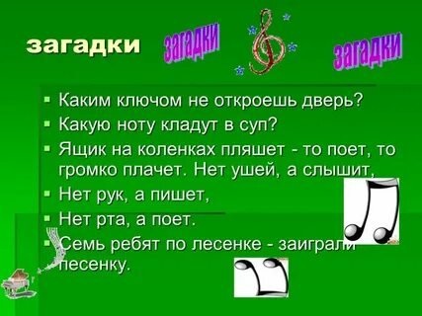
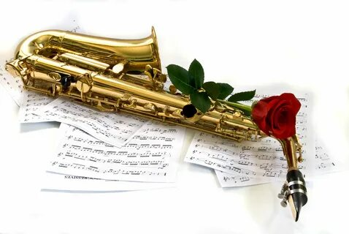Ссылка:
https://www.culture.ru/persons/8322/dmitrii-shostakovich
https://www.kp.ru/family/prazdniki/mezhdunarodnyj-den-muzyki/
Материал:
Союз творцов и просветителей. Сборник статей. – Москва: Издательство «Композитор», 2012. – 524 с.
Адрес:
297000
п. Красногвардейское,
ул. Энгельса, 21
e-mail: biblioteka.77mail.ru
сайт:
http://кцбс.рф/
ВК:
https://vk.com/kr_lib
телефон: 2 – 48 – 11

Вас всегда ждёт
Уютная и доброжелательная
Атмосфера

Составил библиограф: Дьякова, О.
  - МБУК «ЦБС»
  - Красногвардейского района РК
  - Международный день музык

